**А. А. ФЕТ**  
**Бабочка.**

Знакомо ли вам слово «очертание»?.. Сейчас объясню его наглядно.   
Вот к листу бумаги я прикладываю кисть своей руки и обвожу, очерчиваю её фломастером.

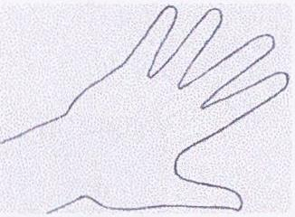

Получился рисунок, который является… чем? (*Очертанием кисти руки*.)

Смотрим рисунок ниже.

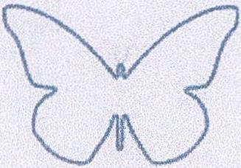

Что видите на этом рисунке? Очертание кого здесь изображено? (*Очертание бабочки*.)

Красивое очертание бабочки?.. Нравится оно вам?..  
Вот ещё один рисунок, на нём пространство внутри очертания раскрашено.

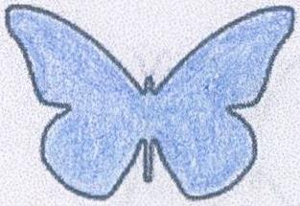

На первом рисунке оно не раскрашено, как бы «воздушное», а на этом раскрашено. Какой из этих рисунков смотрится более красиво?..

Но и не раскрашенное, вот такое «воздушное» очертание бабочки тоже очень красиво. Не правда ли?..

- 2 -

Я не случайно привлекла ваше внимание к рисункам бабочки. Не догадываетесь ли, о ком будет стихотворение?..

В стихотворении прочтём:

**Одним воздушным очертаньем я так мила.**

Приходилось ли вам видеть бабочек, порхающих над цветами? Привлекают они ваше внимание? Вызывают интерес к себе? Гонялись за ними, пытаясь поймать?..

Бабочки - одни из самых красивых насекомых на земле. Много их порхает на лугах над цветами, и сами они как живые цветы. Картина мелькающих на лугу бабочек никого не оставит равнодушным.

Не прошёл с безразличием мимо бабочек и поэт Афанасий Афанасьевич Фет. И посвятил им одно из своих стихотворений.

Начало его необычно:

**Ты прав.**

Вот таким коротким предложением начинается оно.

Выражения «ты прав», «ты не прав» хорошо знакомы вам, конечно. Слышали и сами употребляли в разных ситуациях. Здесь оно имеет значение «ты не ошибаешься, думаешь правильно».

Прочтите стихотворение Афанасия Фета о бабочке. Оно так и называется «Бабочка».

Ты прав. Одним воздушным очертаньем  
             Я так мила.  
Весь бархат мой с его живым миганьем -  
             Лишь два крыла.

- 3 -

Не спрашивай: откуда появилась?  
            Куда спешу?  
Здесь на цветок я лёгкий опустилась  
            И вот - дышу.  
  
Надолго ли, без цели, без усилья,  
            Дышать хочу?  
Вот-вот сейчас, сверкнув, раскину крылья  
            И улечу.

Понравилось стихотворение?.. Понравилась бабочка?.. Давайте перечитаем и продумаем первую строфу. Через её текст нам откроются скрытые в стихотворении тайны.

Ты прав. Одним воздушным очертаньем  
             Я так мила.  
Весь бархат мой с его живым миганьем -  
             Лишь два крыла.

Какую картинку нарисовали бы вы к этим строкам? Что изобразили бы на ней?.. Бабочку?..

Но разве мы не чувствуем присутствие кого-то ещё рядом с бабочкой?.. Не будем забывать начало строфы, слова «ты прав».

Бабочка не одна, кто-то находится рядом с ней. Его ведь тоже надо нарисовать. Кто это, по-вашему: зверёк?.. насекомое?..

А может быть, человек?.. Например, кто-нибудь из прохожих приостановился, наблюдает за нею?.. Подошёл поближе, чтобы хорошенько разглядеть, полюбоваться ею?..

Итак, кого нарисуем? (*Бабочку и человека, склонившегося над нею*.)

Теперь, читая стихотворение, мы видим рядом с бабочкой человека. А раз так, то мы без особого труда можем представить себя на его месте. И сами пережить то впечатление, которое произвела на него бабочка.

- 4 -

Нам удобнее видеть в этом наблюдателе самого Автора. Почему? Это не «кто-нибудь» и не «кто-то», - портрет этого человека перед вами.

Именно он, Афанасий Афанасьевич Фет поделился с нами своими впечатлениями от бабочки.

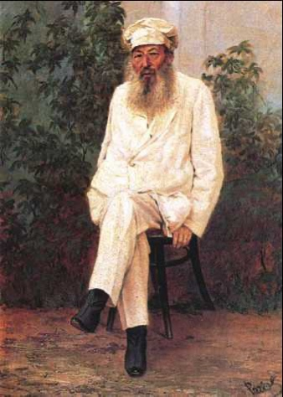

Портрет А. А. Фета, 1880-е годы. Художник Н. Е. Рачков.

Снова обращаемся к самому началу строфы, прочтём её первое предложение:  
**Ты прав.**  
А теперь вопрос, который покажется вам простым до смешного: кто кому это говорит?..  
Думаете, это бабочка говорит?..  
Это говорит тот, кто её наблюдает.

Говорит сам себе. И не вслух, а про себя, мысленно говорит. Это его мысли. Всё стихотворение - это мысли человека, наблюдающего бабочку.

Вы спросите: почему же он говорит за бабочку? Объяснить это не просто. Поясню на двух примерах.

Когда плачет совсем маленький ребёнок, мама нередко говорит за него и от его лица. Например: «Проголодался я, кашку хочу! Скорее покорми

- 5 -

меня, мама!» - говорит она, приготовляя кашу. Или: «Животик у меня болит, нехорошо мне!» - говорит, поглаживая животик ребёнка.

Вы скажете: да важно ли, кто говорит? какая разница!..

А вот какая.

В одном случае о красоте бабочки мы узнаём через её самолюбование. А в другом случае через восторг человека, который видит эту красоту. Его радость понятна нам, она захватывает нас, мы её переживаем вместе с ним.

А теперь давайте перечитаем и продумаем текст стихотворения.

**Ты прав. Одним воздушным очертаньем**  
**Я так мила.**

Какой видится нам бабочка: со сложенными крыльями или с раскрытыми?..

Обычно мы говорим о бабочке: красивая, прекрасная, прелестная. А как думает о ней тот, кто её наблюдает? (*Она мила.*)

Но только ли очертанием прекрасна бабочка? Прочтём следующее предложение, следующие две строчки.

**Весь бархат мой с его живым миганьем -**  
**Лишь два крыла.**

Как видим, не только своим очертанием мила бабочка.

Сколько «бархата» у бабочки? - прочтите. (*Весь бархат мой - лишь два крыла.*) Много ли бархата у бабочки? (*Мало*.) Тому, кто своим очертанием уже прекрасен, много бархата и не надо.

Прочтём, что ещё сказано о «бархате» бабочки. (*С его живым миганьем.*)

- 6 -

Весь бархат бабочки - это её крылышки. Когда мы видим их как бы мигающими? (*Когда она машет ими*.)

Для нас привычны выражения «мигает свет», «мигает огонёк». Но мигание огонька *живым* не назовёшь; а вот «мигание» крылышек бабочки воспринимается как живое миганье. Погибшая бабочка уже не «мигает».

Перечитаем строфу.

*Ты прав. Одним воздушным очертаньем*  
*Я так мила.*  
*Весь бархат мой с его живым миганьем -*  
*Лишь два крыла.*

Прочтём следующую строфу.

*Не спрашивай: откуда появилась?*  
*Куда спешу?*  
*Здесь на цветок я лёгкий опустилась*  
*И вот - дышу.*

Когда мы наблюдаем бабочку, у нас создаётся впечатление, что она живёт только настоящим моментом. Сейчас вот дышит - и в этом вся её жизнь: ни прошлого, ни будущего для неё не существует.

На какой цветок опустилась? (*Лёгкий.*) Значит, и сама бабочка… какая?.. Вот ещё один штрих в описании бабочки.

Попутно заметим: если *лёгкая*, значит, и *легкоранимая*. Ведь достаточно даже осторожно взять бабочку за крылышки, и она уже летать не сможет, - а следовательно, и погибнет. Красота, как правило, хрупка, требует бережного обращения.

Прочтём последнюю строфу.

*Надолго ли, без цели, без усилья,*  
*Дышать хочу?*

- 7 -

*Вот-вот сейчас, сверкнув, раскину крылья*  
*И улечу.*

Задумывается ли бабочка о том, сколько ей сидеть на цветке?.. По мнению наблюдателя, не задумывается.

**Вот-вот сейчас, сверкнув, раскину крылья…**

Какою видим мы бабочку на цветке: с раскрытыми или сложенными крыльями?..

Чтобы полететь, надо *раскинуть крылья*. Все так делают, кто летает. Но как сделает это бабочка? (*Сверкнув крыльями.*) Опять о крылышках бабочки как о мигнувшем огоньке сказано.

Порхающие над лугом бабочки завораживают каждого, кто их увидит. Их перелёты со цветка на цветок кажутся бесцельными, представляются нам игрою свободных, ничем не обременённых милых существ. На самом деле это не так.

Если бы стихотворение было ***монологом бабочки***, а не того, кто её наблюдает, она рассказала бы нам, что перелетает со цветка на цветок в поисках пищи, сладкого сока нектара. А заодно и опыляет эти самые цветы, и оттого благоухают луга, над которыми летают бабочки.

Но об этом расскажут вам на уроках биологии. Стихотворение же создано для того, чтобы донести до читателя ту радость, которую доставляют людям порхающие над лугом бабочки.

Я считаю, что поэт Афанасий Афанасьевич Фет справился с этой задачей превосходно. А вы как думаете?..

Давайте ещё раз перечитаем стихотворение.

- 8 -

**Бабочка.**  
  
Ты прав. Одним воздушным очертаньем  
            Я так мила.  
Весь бархат мой с его живым миганьем -  
            Лишь два крыла.  
  
Не спрашивай: откуда появилась?  
            Куда спешу?  
Здесь на цветок я лёгкий опустилась  
            И вот - дышу.  
  
Надолго ли, без цели, без усилья,  
            Дышать хочу?  
Вот-вот сейчас, сверкнув, раскину крылья  
            И улечу.  
*1884 г.*

____________________

***Информация для учителя.***

К уроку надо подготовить два рисунка: на одном листе “воздушное” очертание бабочки, на другом оно раскрашено внутри каким-либо цветом.

На стене - портрет А. А. Фета.

*Примечание.* Авторы настоящей статьи не встретили ни одной работы, в которой текст стихотворения толковался бы как мысли наблюдающего бабочку.